МУНИЦИПАЛЬНОЕ ОБЩЕОБРАЗОВАТЕЛЬНОЕ УЧРЕЖДЕНИЕ – СРЕДНЯЯ ОБЩЕОБРАЗОВАТЕЛЬНАЯ ШКОЛА №17

МУНИЦИПАЛЬНЫЙ КОНКУРС
ПРОЕКТНЫХ И ИССЛЕДОВАТЕЛЬСКИХ РАБОТ «ДЕНЬ НАУКИ»

ПРОЕКТНАЯ РАБОТА

ПО НАПРАВЛЕНЮ «ЮНЫЕ ИСКАТЕЛИ»

ТЕМА: «ЧТО ПРИНОСИТ ЛЮДЯМ РАДОСТЬ?»

Выполнила:
Пальчикова Кристина Романовна

Класс: 2 б
Научный руководитель:
Перфилова Галина Борисовна

Должность: учитель начальных классов.

г. Клин, 2017 г.

Оглавление
Ведение 3
Основная часть 5
Заключение 8
Электронные ресурсы: 9
Приложения 10

Ведение
Я очень часто стала замечать вокруг себя неулыбчивые, грустные лица. Некоторые взрослые ругаются, ссорятся, такое иногда происходит и у нас в классе. В жизни людей много проблем, они загружены делами и заботами, и им некогда порадоваться, улыбнуться новому дню и ощутить счастье. И я задумалась, почему люди грустят и ссорятся, что может растопить их сердца, что может принести счастье в их жизнь. Я решила выяснить, а что приносит людям радость и как сделать окружающих людей чуточку счастливее и радостнее.
Я считаю эту тему очень актуальной. В мире много зла, от мамы я слышала, что где-то идёт война, погибают люди, разрушаются города и исторические памятники. В некоторых странах, и даже в нашей стране, люди не могут найти работу, обеспечить свою семью. Распространяются болезни, от которых учёные ещё не нашли лекарств, и поэтому многие умирают от болезней. Это очень тяжело и грустно! А так хочется, чтобы люди были счастливы, чтобы пусть маленькая, но капелька радости придёт в дом, в семью, к каждому человеку.
Поэтому мой проект «Что приносит людям радость?» - это небольшое исследование и в то же время подарок окружающим меня людям.
Цель проекта: выяснить, что делает людей счастливыми, что может принести людям радость и сделать жителей моего подъезда немного счастливее – сделать красивый нарядный подъезд.
Задачи моего проекта:
- изучить общественное мнение по вопросу «Что приносит радость людям?»;
- исследовать, анализировать результаты опроса;
- развивать позитивное отношение к окружающему миру;
- создать радостное настроение с помощью проекта «Красивый подъезд».
Предмет моего исследования: отношение жителей моего подъезда к моему проекту «Красивый подъезд».
Методы исследования: сбор информации, анкетирование, анализ результатов, украшение подъезда.
План проекта:
- Проанализировать ответы опроса на тему «Что приносит радость людям?».
- Сделать украшения для подъезда.
- Украсить мой подъезд.
- Выяснить, принёс мой проект радость или нет.
Гипотеза исследования: предположим, что, увидев мой «Красивый подъезд», жители подъезда станут радостными и счастливыми.

Основная часть
Прежде чем приступить к воплощению моей идеи, я решила узнать, а что такое счастье? Я заглянула в несколько словарей и вот, что у меня получилось. Из толкового словаря Ожегова С.И. я узнала, что счастье – это чувство и состояние полного, высшего удовлетворения [1]. В.Даль пишет, что счастье – это рок, судьба, часть и участь, доля [2]. В большом толковом словаре слово счастье обозначает состояние высшей удовлетворённости жизнью, чувство глубокого довольства и радости, испытываемое кем-либо [3]. Как видим, нет единого мнения, что такое счастье. Но каждый человек хочет быть счастливым. Ведь, когда человек счастлив, он приносит радость не только себе, но и окружающим людям. Счастливый человек живёт более полной радостной жизнью, ведь не зря говорят в народе «Не родись красивым, а родись счастливым».
Мне стало интересно, а счастливы ли люди, которые меня окружают. Я составила несколько вопросов и задала их моей семье и своим соседям по подъезду (Фото 1).
Вот, что у меня получилось. На вопрос «Что, по-вашему мнению, такое счастье?» самым популярным ответом был «Счастье – это мир в семье, здоровье моих близких людей», так ответили 12 человек. Некоторые отвечали, когда у тебя много денег, хорошая, дорогая квартира или машина. Таких оказалось 5 человек. И 3 человека ответили так «Когда у тебя всё хорошо» (Приложение, диаграмма 1). На вопрос «Как вы сейчас оцениваете своё состояние?», мои соседи ответили так: «Доволен своей жизнью» - 6 человек, «Не доволен, всё плохо» - 8 человек, «Не знаю» - 6 человек (Приложение, диаграмма 2). И на вопрос «Чтобы вы сделали для того, чтобы находящиеся рядом люди были счастливы?», ответили так: «Купить дорогую вещь (машину, украшение, квартиру)» - 7 человек, «Приготовить сюрприз, может вкусный обед или ужин» - 3 человека и «Сказать доброе слово, поблагодарить, рассмешить, поднять настроение» - 10 человек (Приложение, диаграмма 3). Как видим из ответов моих соседей, большинство считает, что ты счастлив, когда рядом с тобой находятся счастливые люди, но не все довольны своей жизнью. Половина опрошенных соседей готовы сделать даже самую малость, чтобы близкие люди стали счастливыми, чтобы жизнь была радостной и ясной.
А почему бы мне не попробовать подарить радость? Я люблю делать небольшие сюрпризы, дарить открытки с поздравлениями, сделанные собственными руками. И я решила сделать такой подарок для своих соседей – «Красивый подъезд».
Попросив маму купить цветную бумагу, я вырезала буквы (Фото 2), из которых составила пожелания: «С Новым годом!» (Фото 3), «Счастья» (Фото 4), «Радости и тепла» (Фото 5), «Хорошего настроения» (Фото 6), «Любви» (Фото 7). Окна в подъезде я украсила силуэтами разных животных (фото 8 и 9), стены превратились в сказочный лес из ёлочек, украшенных мишурой, а весёлый снеговик радостно встречал жителей моего подъезда на входе (Фото 10). Маме, брату и бабушке так понравилась моя идея, что они стали мне помогать украшать подъезд резными снежинками. Затем, я захотела сделать своим соседям небольшие подарки, но не знала какие. Мама предложила смастерить из бумаги ярких петушков, ведь наступающий Новый год – Год Петуха (Фото 11, 12). Тот, кто проходил мимо, когда мы украшали стены, выражали благодарность, восхищались нашей работой и идеей, у всех сразу поднималось настроение.
Заразившись нашей идеей, знакомая нашей семьи Светлана Алексеева написала стихотворение «Стихи о красивом подъезде»:
Чтоб была легка дорога,
Отправляясь в дальний путь,
Нужно, в общем-то, немного:
Дверь с улыбкой распахнуть!
И улыбка шире будет,
Если там за дверью есть
Удивительное чудо –
Светлый радостный подъезд!
Не облезлый, мрачный, бледный
С перекошенным окном,
А весёлый, разноцветный,
Чисто вымытый притом!
Чтоб спешили к дому ноги
Из любых краёв и мест,
Пусть их встретит на пороге
Светлый радостный подъезд!
Красота, приятный запах,
Занавески и цветы,
Чтоб не бросить мусор на пол,
Не испортить чистоты.
Много там картин ребятам
Будет ярких и цветных,
Взрослым – мудрые цитаты
Или остроумный стих.
Будет пусть комфорт в квартире,
А в подъезде – волшебство!
Пусть уют и радость в мире
Начинаются с него!

Заключение
Я думаю, что смогла доказать, что даже маленькая радость может принести людям счастье и в душе оставить приятные воспоминания. Я люблю свою семью, своих одноклассников, я люблю свою страну и желаю всем людям счастья. Но каждый человек должен помнить, что только от самого человека зависит, будет ли он счастлив или нет. Дарите людям радость!

Электронные ресурсы:
- Толковый словарь Ожегова, URL: http://slovarozhegova.ru/word.php?wordid=31210 (Дата обращения 15.12.2016г.)
- Толковый словарь живаго великорускаго языка Владимiра Даля, URL: http://slovardalja.net/word.php?wordid=39717 (Дата обращения 15.12.2016г.)
- Справочно-информационный портал ГРАМОТА.РУ – русский язык
для всех URL: http://www.gramota.ru/slovari/dic/?word=%D1%81%D1%87%D0%B0%D1%81%D1%82%D1%8C%D0%B5&all=x (Дата обращения 15.12.2016г.)

Приложения
Диаграмма 1. Что такое счастье?

Диаграмма 2. Как вы сейчас оцениваете своё состояние?

Диаграмма 3. Чтобы вы сделали для того, чтобы люди были счастливы?

 | 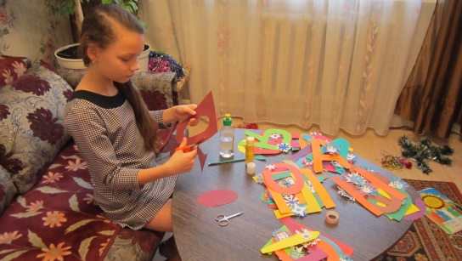
Фото 1. Беру интервью. | Фото 2. Вырезание букв.
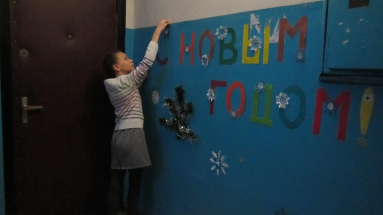 | 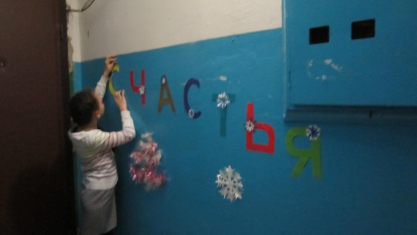
Фото 3. С Новым годом. | Фото 4. Счастья.
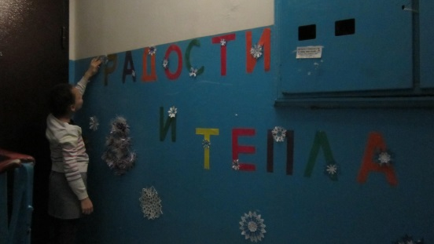 | 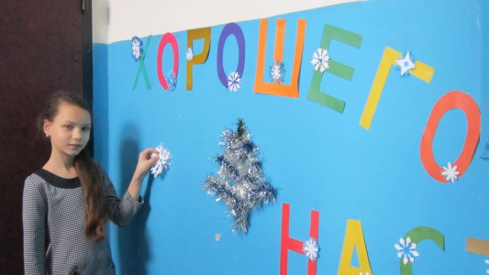
Фото 5. Радости и тепла. | Фото 6. Хорошего настроения
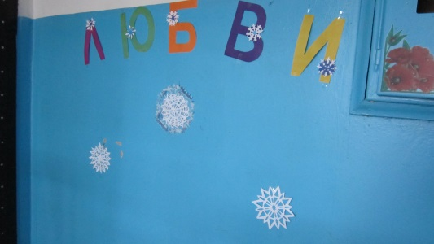 | 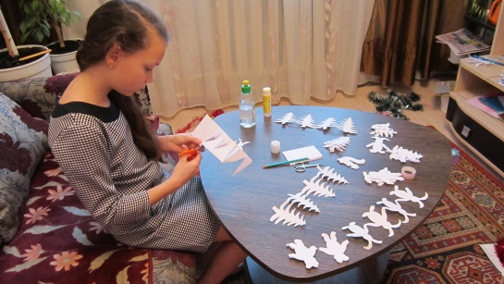
Фото 7. Любви. | Фото 8. Готовлю силуэты животных.
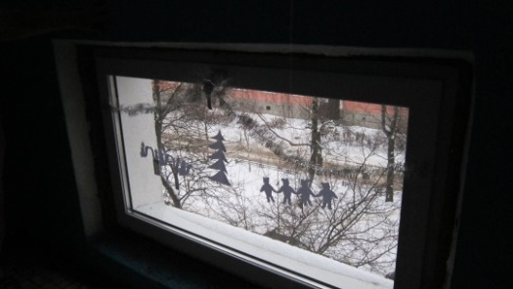 | 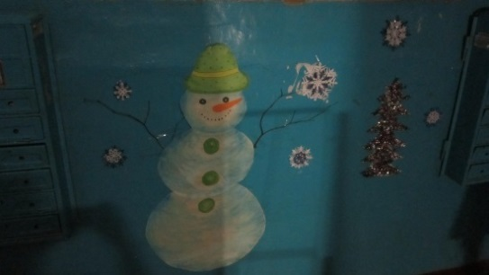
Фото 9. Украшение окон. | Фото 10. Весёлый снеговик.
Фото 11. Вручение подарков. | Фото 12. Дарю петушка своим соседям.

